Bac 2022 Métropole (jour 2) Correction © https://labolycee.org
Spécialité Sciences de l’Ingénieur 30 minutes
EXERCICE A – Valoriser l’énergie cinétique d’une rame de métro (10 points)
Mots-clés : évolution de la vitesse ; puissance ; repère de Frenet.

Q1. Caractériser le mouvement de la rame, avec les termes adaptés, pour les trois phases du graphique représentant la vitesse de la rame en fonction du temps.
Phase 1 : Mouvement rectiligne et accéléré.
Phase 2 : Mouvement rectiligne et uniforme.
Phase 3 : Mouvement rectiligne et ralenti.

Q2. Déterminer l’expression puis la valeur de la puissance moyenne maximum récupérable P_{récup} lors de la phase de freinage. Commenter cette valeur par comparaison à une autre situation concrète du quotidien.
La rame de métro possède de l’énergie cinétique qui sera convertie au cours du freinage qui dure Δt.
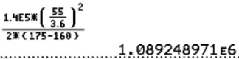
vitesse à convertie en m.s⁻¹
= 1,1×10⁶ W = 1,1 MW
En TP, on a utilisé une bouilloire électrique de puissance 2 kW, valeur très inférieure à P_{récup}.

Q3. Déterminer si la puissance moyenne minimale P nécessaire au démarrage de la rame (phase 1) est supérieure ou inférieure à la valeur P_{récup} ? Justifier la réponse.
Il faut communiquer à la rame de métro la même énergie cinétique mais pendant la durée de la phase 1 (10 s) qui est plus courte que la phase 3 (15 s).
comme Δt est plus courte alors il faut plus de puissance P > P_{récup}.

La valeur de l’énergie maximale récupérable lors du freinage est d’environ 4,5 kWh.
Q4. À partir des informations du tableau ci-dessus présentant des données des systèmes de stockage d’énergie, choisir le système de stockage le moins encombrant.
Méthode 1 :
Pour stocker E_{max} = 4,5 kWh, on calcule le volume nécessaire avec chaque système.
Pour la batterie Ni-Cd :
Chaque batterie de volume V₁ = 1,51 dm³ peut stocker E = 162 Wh = 0,162 kWh.
Il faut donc N = batteries, soit un volume total = .V_{total}
V_{total} = = 42 dm³.
Pour le super-condensateur :
V_{total} = = 9,6×10² dm³.
Pour le volant d’inertie :
V_{total} = = 1,9×10³ dm³ soit environ 2 m³.
Les batteries Ni-Cd nécessitent un volume beaucoup plus faible que les autres systèmes.
Méthode 2 :
On cherche dans le tableau le système de plus faible volume pour une même valeur d’énergie.
On calcule pour chaque système.
Batterie Ni-Cd : = 9,32×10^{–3} dm³/Wh
Super-condensateur : = 0,21 dm³/Wh
Volant d’inertie : = 0,41 dm³/Wh
Pour stocker une énergie de 1 Wh, la batterie Ni-Cd ne nécessite qu’un volume de 9,32 dm³, c’est de loin le système le moins encombrant.

Q5. En pratique, c’est le volant d’inertie qui est privilégié et ce, malgré son encombrement. En s’appuyant sur les données à disposition, proposer une explication à ce choix.
Le volant d’inertie possède la plus grande puissance. Or pour mettre la rame de métro en mouvement, il est nécessaire de disposer d’une forte puissance.
De plus le volume pour stocker l’énergie demeure relativement faible par rapport au volume total de la rame de métro.

Q6. Sélectionner parmi les quatre schémas ci-dessous celui qui représente correctement les vecteurs vitesse et accélération d’un point A de la périphérie du volant d’inertie en rotation lorsque la vitesse de rotation du rotor diminue. Justifier.
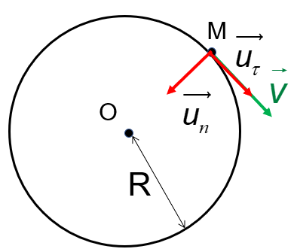
Par définition, dans le repère de Frenet, .
Si la vitesse du rotor diminue alors , donc la composante a_{An} du vecteur suivant est négative, donc de sens opposé à .
Sur le schéma a et c, elle est nulle.
Sur le schéma b, elle est bien négative.
Sur le schéma d, elle est positive.

On retient le schéma b.

Q7. Exprimer et calculer la valeur de la composante normale a_{An} du vecteur accélération dans le repère de Frenet. Comparer cette valeur à celle, supposée connue, de l’intensité de la pesanteur. Commenter.
= 2,2×10⁵ m.s⁻² >> g = 9,8 m.s⁻².
Le rotor du volant d’inertie est soumis à une accélération énorme. Il faut donc un matériau extrêmement solide pour ne pas être déformé lors de la rotation.

